50 | Земцов Николай Владимирович | ГККП «Агротехнический колледж, город Акколь» | 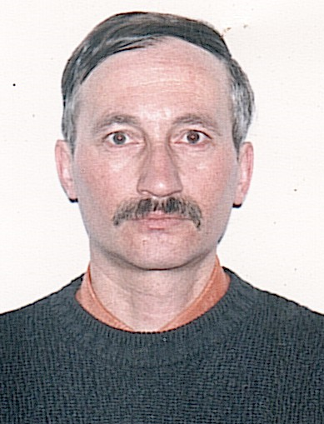 | юрист | № 11 от 01.02.2013 года
51 | Заремба Наталья Михайловна | ГККП «Агротехнический колледж, город Акколь» |  | менеджер по госзакупкам | № 43 от 01.09.2010 года
52 | Зуев Валерий Николаевич | ГККП «Агротехнический колледж, город Акколь» | 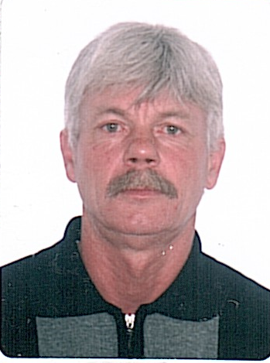 | механик | № 7 от 03.04.2006 года
53 | Земцов Дмитрий Николаевич | ГККП «Агротехнический колледж, город Акколь» | 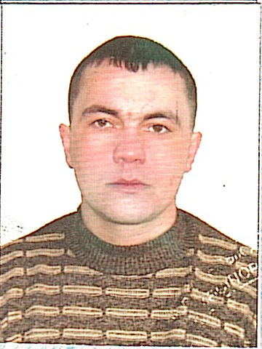 | сторож | № 10 от 06.01.2015 год
54 | Ильясов Ринат Рафилович |  |  | сторож | № 52 от 11.11.2003 год
55 | Кашперская Светлана Викторовна | ГККП «Агротехнический колледж, город Акколь» |  | медсестра | № 1 от 05.01.2022 год
56 | Кулушов Сералы Шорманович | ГККП «Агротехнический колледж, город Акколь» |  | переводчик | № 49 от 21.09.2020 год
57 | Каирова Бакыт Султанбековна | ГККП «Агротехнический колледж, город Акколь» | 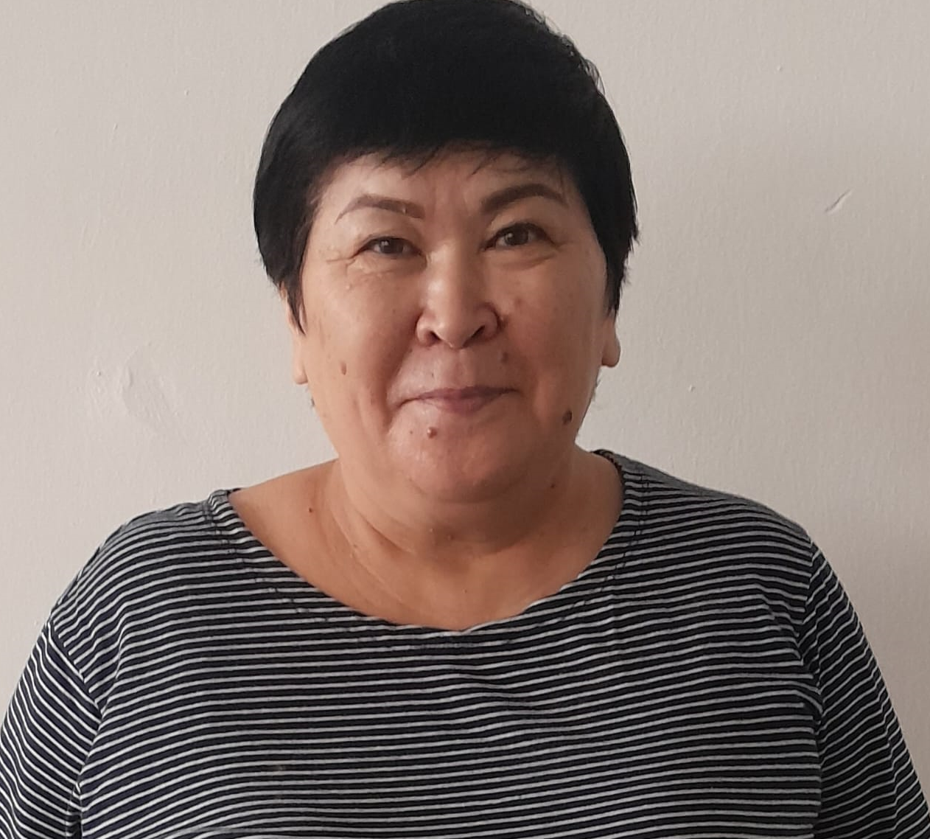 | уборщица | № 40 от 07.07.2016 год
58 | Кириллов Андрей Владимирович | ГККП «Агротехнический колледж, город Акколь» | 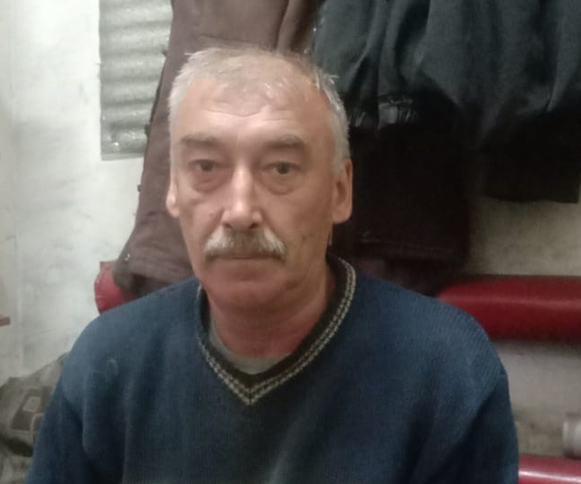 | рабочий по ремонту | № 2 от 05.01.2020 год
59 | Кусаинова Анаргуль Айтжановна | ГККП «Агротехнический колледж, город Акколь» |  | секретарь уч.части | № 24 от 01.07.2010 год
60 | Калимулин Рашид Хужжателисламович | ГККП «Агротехнический колледж, город Акколь» | 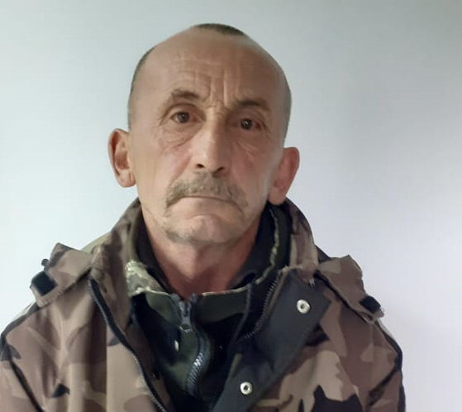 | дворник | № 61 от 13.09.2022 год
61 | Лозинская Ксения Сергеевна | ГККП «Агротехнический колледж, город Акколь» |  | уборщица | №43 от 25.07.2022 года
62 | Лобецкая Ирина Ивановна | ГККП «Агротехнический колледж, город Акколь» |  | инспектор ОК | № 111 от 13.06.1986 год
63 | Лекомцева Луиза Николаевна | ГККП «Агротехнический колледж, город Акколь» |  | повар | № 68 от 01.09.1998 год
64 | Мухамеджанов Михаил Нурусбаевич | ГККП «Агротехнический колледж, город Акколь» | 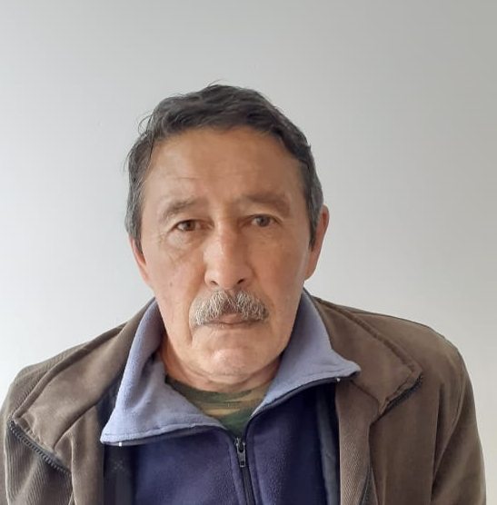 | слесарь-сантехник | № 21 от 19.04.2007 год
65 | Марков Владимир Владимирович | ГККП «Агротехнический колледж, город Акколь» |  | сторож | № 72 от 01.11.2018 год
66 | Ниязов Дамир Муратович | ГККП «Агротехнический колледж, город Акколь» |  | старший мастер | № 48 от 01.10.2019 года
67 | Одинцова Ирина Петровна | ГККП «Агротехнический колледж, город Акколь» |  | комендант | № 16 от 20.05.2010 год
68 | Олексюк Антон Владимирович | ГККП «Агротехнический колледж, город Акколь» | 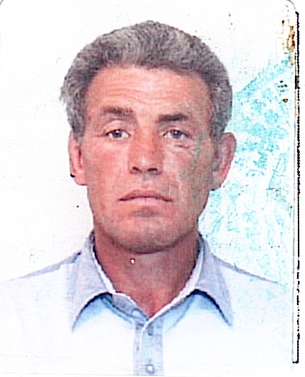 | сторож | № 6 от 17.01.2008 год
69 | Ростовцева Марина Анатольевна | ГККП «Агротехнический колледж, город Акколь» | 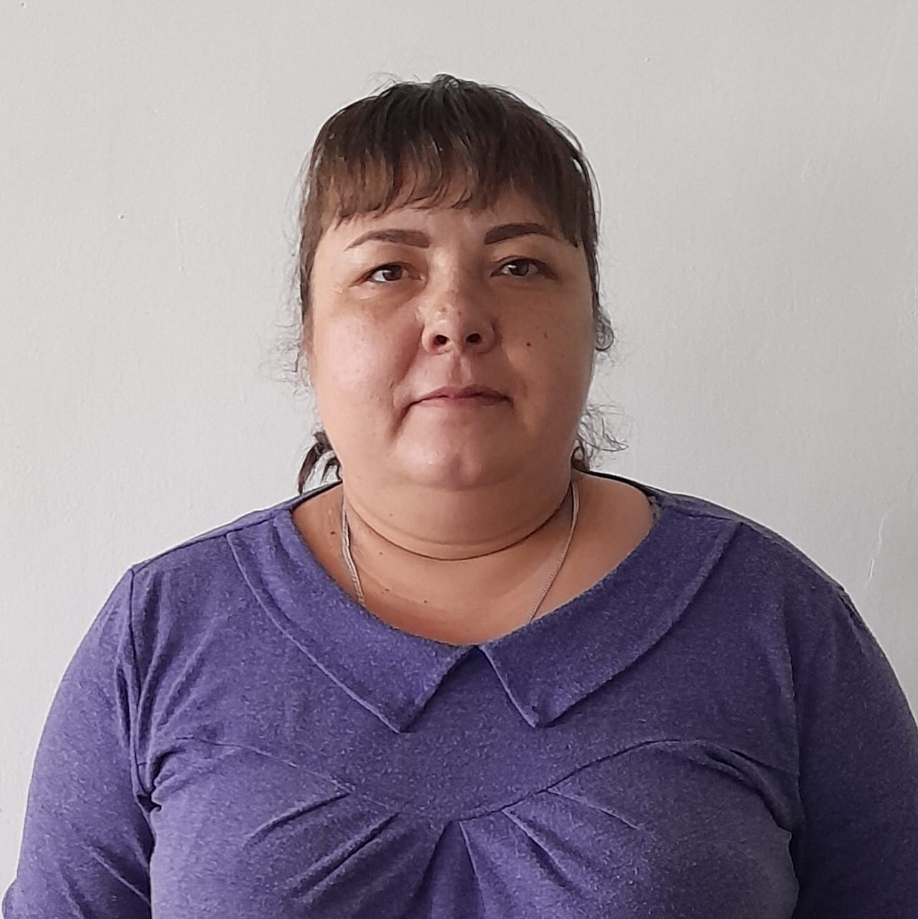 | повар | № 48 от 01.09.2010
70 | Самохина Людмила Викторовна | ГККП «Агротехнический колледж, город Акколь» |  | шеф-повар | № 12 от 01.04.2011г
71 | Симоненко Анатолий Николаевич | ГККП «Агротехнический колледж, город Акколь» | 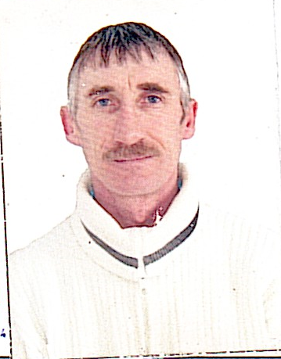 | водитель | № 34 от 03.05.2022 год
72 | Тимошина Олеся Анатольевна | ГККП «Агротехнический колледж, город Акколь» | 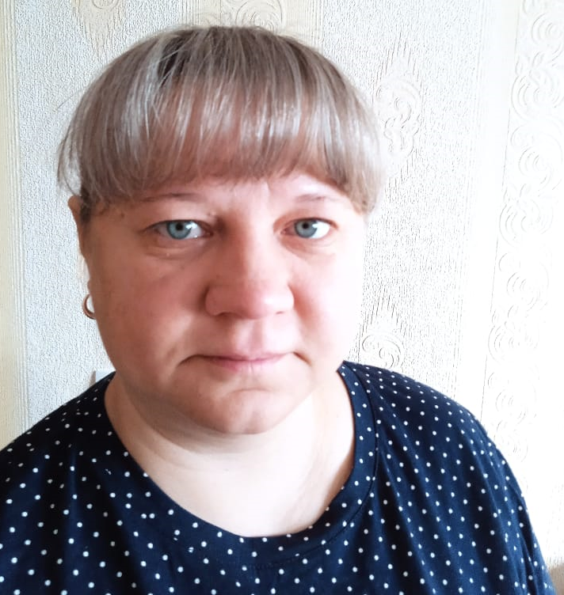 | бухгалтер | № 46 от 14.09.2020 год
73 | Телгаринова Шинар Темерхановна | ГККП «Агротехнический колледж, город Акколь» |  | педагог-психолог в декретном отпуске | №54 от 01.10.2020 год
74 | Шермер Татьяна Константиновна | ГККП «Агротехнический колледж, город Акколь» | 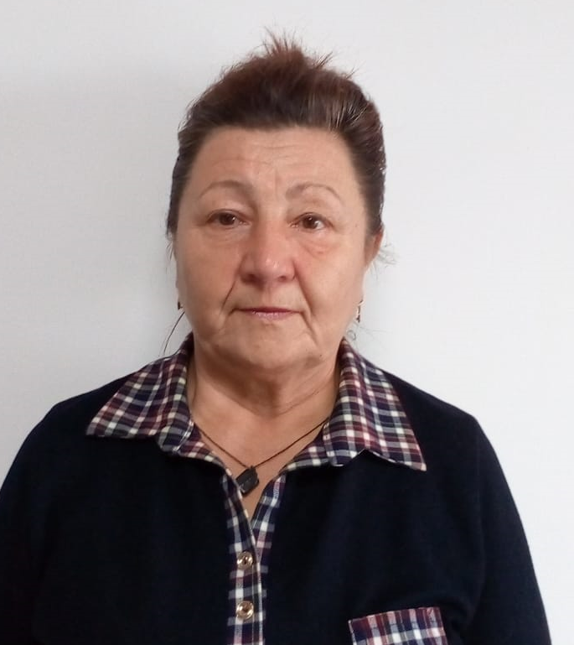 | уборщица | № 51 от 18.10.2004 года
75 | Штаудаккер Герман Петрович | ГККП «Агротехнический колледж, город Акколь» |  | сторож | № 17 от 30.03.2000г

